Gli effetti di Audacity

Audacity permette di applicare al file degli effetti che modificano la traccia originale. Ovviamente, come in un file di testo, vengono trasformate solo le parti selezionate.
Numerosi sono gli effetti messi a disposizione dal programma, che ricordiamo è freeware: oltre a cambiare tonalità, tempo e velocità possiamo applicare, ad esempio, echo.
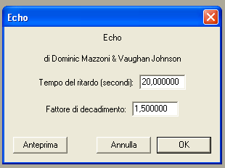

Come per altri effetti, selezionando questo comando si apre una finestra che permette di impostarne i valori permettendo una maggiore personalizzazione che tiene conto del tipo di brano sul quale si sta agendo e delle esigenze.

Altri effetti:
fade out sfuma il suono ed è adatto alla fine del brano musicale;
fade in fa esattamente il contrario facendo ‘crescere’ l’intensità del suono e quindi è bene usarlo all’inizio del file;
reverse è divertente da applicare alla voce perché trasforma il parlato in una lingua misteriosa;
ripetizioni permette di ripetere la parte selezionata per il numero di volte desiderato;
particolari anche wahwah e tremolo.

La regola è sempre quella di andare per tentativi per scoprire come agiscono gli effetti e trovare quello più adatto alle nostre esigenze.

Per ritornare al file originale utilizzare il comando Annulla del menu Modifica.

